Информационные материалы по Всемирному фестивалю молодёжи и студентов (для ознакомления)

Официальный сайт Всемирного фестиваля молодёжи и студентов 2017: www.russia2017.com

Всемирный фестиваль молодёжи и студентов — нерегулярный фестиваль молодёжных организаций, проводящийся с 1947 года. Организаторы — Всемирная федерация демократической молодёжи (ВФДМ) и Международный союз студентов (МСС). С 1947 фестивали проходили под лозунгом «За мир и дружбу», с 1968 — под лозунгом «За солидарность, мир и дружбу».
Для подготовки к фестивалю создаётся Международный подготовительный комитет и национальные подготовительные комитеты в странах-участницах. В программу фестивалей входят спортивные соревнования по различным видам спорта, политические семинары и дискуссии, концерты, массовые празднества, а также — обязательное красочное шествие делегаций.

Содержание материалов:
- Историческая справка. Хронология фестиваля (источник: Википедия).
- Фестиваль -1957 (источник: www.russia2017.com).
- Фестивальная ромашка – символ Всемирного фестиваля молодежи и студентов (источник: www.russia2017.com).
- Фестиваль – 2017 (источник: www.russia2017.com).

- Историческая справка
После окончания второй мировой войны (октябрь-ноябрь 1945) в Лондоне прошла всемирная конференция молодёжи за мир. На ней было принято решение создать Всемирную федерацию демократической молодёжи и начать проведение всемирных фестивалей молодёжи и студентов.
Первый всемирный фестиваль молодёжи и студентов состоялся в 1947 году в Праге. В нём приняли участие 17 тысяч человек из 71 страны. Затем последовали фестивали в столицах стран Восточной Европы: Будапеште (1949), Берлине (1951), Бухаресте (1953) и Варшаве (1955).
Первые фестивали проводились с периодичностью раз в два года. В конце 40-х — начале 50-х годов наблюдался рост числа участников и число стран, которые они представляли. Численность участников к середине 50-х годов возросла до 30 тысяч. Они представляли уже более чем 100 стран.
Первоначальными задачами фестиваля были борьба за мир, за права молодёжи, за независимость народов, пропаганда интернационализма. Активное участие в фестивалях принимали коммунистические, социалистические и религиозные организации. На фестиваль приезжали представители широкого круга молодёжных организаций, выступающих против фашизма и военных диктатур. К участию допускались представители радикальных левых организаций, в том числе находящихся вне закона в своих странах. Особое внимание уделялась вопросу недопустимости возрождения фашизма и разжигания новой мировой войны.
Фестивали молодёжи и студентов предоставляли гражданам принимающей страны возможность живьём пообщаться с иностранцами и узнать, что на самом деле интересует молодёжь за рубежом. Это не всегда соответствовало задачам организаторов, а иногда — даже противоречило им. Например, после VI фестиваля 1957 года в СССР появились стиляги, фарцовщики и возникла мода давать детям иностранные имена.
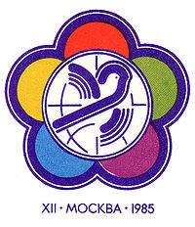
Эмблема XII фестиваля в Москве (1985)
VI всемирный фестиваль 1957 года, прошедший в Москве, стал самым массовым за всю историю фестивального движения. В нём участвовало 34 тысячи человек. Они представляли 131 страну мира, что в то время стало рекордом. На последующих фестивалях число участников было меньшим, однако рекорд по числу стран, которые были представлены на фестивале, был побит.
Фестивали проводились не только на территории соцстран, и программа зачастую была настолько неформальной, что результат фестиваля был противоположен ожиданиям глав социалистических делегаций. В 1959 году VII фестиваль молодёжи и студентов впервые прошёл в капиталистической стране, в столице Австрии городе Вене. Затем фестиваль принимали Хельсинки (1962) и София (1968).
С 1960-х годов перерыв между фестивалями начал увеличиваться до нескольких лет.
Перерыв в 6 лет между фестивалями 1962 и 1968 годов, ранее проводившимися каждые 2-3 года, объясняется тем, что в 1965 году IX фестиваль было намечено провести в Алжире, в 1962 году получившем независимость от Франции. Были проведены все подготовительные мероприятия, но в 1965 году в Алжире произошёл военный переворот, к власти пришёл Хуари Бумедьен, провозгласивший курс на строительство прагматичной экономико-политической системы, с учётом алжирской специфики и без ориентации на какие-либо образцы. В стране установилась однопартийная система. IX фестиваль был отменён. Состоялся он только через три года, в 1968 году, в столице Болгарии — Софии.
На фестивалях в дружеской обстановке могли общаться делегаты из стран капитализма и социалистического лагеря, в том числе вступивших в военное противостояние. Например, из США и Северной Кореи.
В 1940-х — 1960-х годах каждый новый фестиваль проходил в новой стране. В 1973 году X всемирный фестиваль молодёжи и студентов вторично был проведён в Берлине. В 1970-х годах фестивальное движение приобрело ярко выраженную прокоммунистическую окраску.
В 1978 году XI фестиваль впервые был проведён на Американском континенте — в столице Кубы Гаване.
К 1980-м годам фестиваль, задуманный для свободного общения, стал сильно формализованным мероприятием. На прошедшем в Москве в 1985 году XII всемирном фестивале молодёжи и студентов советским гражданам, не входившим в состав делегаций, не разрешалось общение с гостями фестиваля, а программа была рассчитана на то, чтобы минимизировать общение иностранцев со случайными, непроверенными людьми.
В 1989 году XIII всемирный фестиваль молодёжи и студентов побил два рекорда. Во-первых, он впервые прошёл в Азии. Принимала гостей фестиваля столица КНДР Пхеньян. Во-вторых, этот фестиваль стал самым представительным — в нём участвовали гости из 177 стран мира. Специально для фестиваля был построен грандиозный стадион Первого мая на 150 000 человек, который и по сей день остается самым вместительным стадионом Земли.
В результате крушения социализма в странах Восточной Европы и Советском Союзе в конце 1980-х — начале 1990-х годов между фестивалями произошёл самый длительный перерыв — около 8 лет. Благодаря настойчивости организаций — членов ВФДМ и поддержке кубинского правительства во второй половине 1990-х годов фестивальное движение было возрождено. В 1997 году состоялся XIV фестиваль в Гаване. Исчез формализм, фестиваль вернулся к первоначальным целям.
В 2001 году прошёл XV фестиваль в Алжире. Этот фестиваль стал первым, прошедшим в Африке. В этом фестивале приняло участие наименьшее число участников за всю историю фестивального движения — 6500 человек.
XVI всемирный фестиваль молодёжи и студентов прошёл в Каракасе (Венесуэла) в 2005 году. В нём приняло участие 17 тысяч человек из 144 стран.
XVII фестиваль успешно прошёл в Претории, ЮАР 13-21 декабря 2010 года, а XVIII — в Эквадоре в декабре 2013 года, собрав свыше 8 тыс. участников из 88 стран.
Следующий XIX Фестиваль состоится в России в 2017 году. Решение о его проведении было принято на прошедшем в Москве 7 февраля 2016 года на международном консультативном совещании ВФДМ и международных студенческих организаций по заявке российских молодёжных организаций - членов ВФДМ. Ранее заявку поддержали администрация президента России и Федеральное агентство по делам молодёжи, она была презентована российской стороной и принята Генеральной Ассамблеей ВФДМ на Кубе 10 ноября 2015 г. К заявке присоединились Российский союз молодёжи, Международный молодёжный центр и др. При этом сроки Фестиваля и даты его проведения не были определены. Даты и место проведения Фестиваля, а также логотип и девиз "За мир, солидарность и социальную справедливость, мы боремся против империализма - уважая наше прошлое, мы строим наше будущее!" - были определены на первом заседании международного подготовительного комитета в Каракасе (Венесуэла) 5 июня 2016 г. Решено, что Фестиваль пройдёт 14-22 октября 2017 г. в Москве (торжественный парад делегаций) и Сочи (сам фестиваль).

Хронология

№ | Дата | Место | Участников | Стран | Девиз
I | 25 июля — 16 августа 1947 | Прага | 17 000 | 71 | «Молодёжь, объединяйся, вперёд к будущему миру!»
II | 14—28 августа 1949 | Будапешт | 20 000 | 82 | «Молодёжь, объединяйся, вперёд к будущему миру, демократии, национальной независимости и лучшему будущему для людей»
III | 5—19 августа 1951 | Берлин | 26 000 | 104 | «За мир и дружбу — против ядерного оружия»
IV | 2—16 августа 1953 | Бухарест | 30 000 | 111 | «За мир и дружбу»
V | 31 июля — 14 августа 1955 | Варшава | 30 000 | 114 | «За мир и дружбу — против агрессивных империалистических союзов»
VI | 28 июля — 11 августа 1957 | Москва | 34 000 | 131 | «За мир и дружбу»
VII | 26 июля — 4 августа 1959 | Вена | 18 000 | 112 | «За мир и дружбу и мирное сосуществование»
VIII | 27 июля — 5 августа 1962 | Хельсинки | 18 000 | 137 | «За мир и дружбу»
IX | 28 июля — 6 августа 1968 | София | 20 000 | 138 | «За солидарность, мир и дружбу»
X | 28 июля — 5 августа 1973 | Берлин | 25 600 | 140 | «За антиимпериалистическую солидарность, мир и дружбу»
XI | 29 июля — 7 августа 1978 | Гавана | 18 500 | 145 | «За антиимпериалистическую солидарность, мир и дружбу»
XII | 27 июля — 3 августа 1985 | Москва | 26 000 | 157 | «За антиимпериалистическую солидарность, мир и дружбу»
XIII | 1—8 июля 1989 | Пхеньян | 22 000 | 177 | «За антиимпериалистическую солидарность, мир и дружбу»
XIV | 29 июля — 5 августа 1997 | Гавана | 12 325 | 136 | «За антиимпериалистическую солидарность, мир и дружбу»
XV | 8—16 августа 2001 | Алжир | 6 500 | 110 | «Глобализуем борьбу за мир, солидарность, развитие, против империализма»
XVI | 4—19 августа 2005 | Каракас | 17 000 | 144 | «За мир и солидарность, мы боремся против империализма и войны»
XVII | 13—21 декабря 2010^{[7]} | Цване | 15 000 | 126 | «За победу над империализмом, за мир во всем мире, солидарность и социальные изменения»
XVIII | 7 — 13 декабря 2013 | Кито | 8 000 | 88 | «Молодёжь объединилась против империализма, за мир во всём мире, солидарность и социальные перемены»
XIX | 14 - 22 октября 2017 | Сочи | ~20 000 | ~140 | «За мир, солидарность и социальную справедливость, мы боремся против империализма - уважая наше прошлое, мы строим наше будущее!»^{[8]}

Гимн фестиваля
- III фестивалю в Берлине посвящён документальный фильм «Песня молодости».
- VI фестивалю в Москве посвящён художественный фильмы «Девушка
с гитарой». «Матрос с „Кометы“», «Цепная реакция», «Человек человеку», «Дорога на фестиваль», «Дорога в рай», мультипликационный фильм «Привет друзьям!», документальный фильм «Любовь и голуби. Фестиваль-57».
- X фестивалю в Берлине посвящён художественный фильм «Улыбнись, ровесник!».

Интересные факты

В честь Всемирного фестиваля молодёжи и студентов в Москве одна из улиц получила название Фестивальная.

- Фестиваль-1957.

На пороге больших событий Формально он был шестым, однако для большей части участников и очевидцев стал первым. Кое-кто и вовсе считает его единственным. И уж точно неповторимым. В общем, оно, наверное, так и есть. Когда говорят «Фестиваль молодёжи и студентов», память тут же любезно подсказывает: «Пятьдесят седьмого года».
Поделать с этим уже ничего нельзя. Можно только попытаться понять – чем именно был тот самый фестиваль для нашей страны. А, возможно, и для всей планеты, каким бы самоуверенным и пафосным это утверждение ни показалось.

Джинсы против идеологии
Любой желающий, едва заинтересовавшись историей вопроса, тут же без труда получит ворох стереотипных и, на первый взгляд, очень даже очевидных сообщений о VI Всемирном фестивале молодёжи и студентов. Выглядят они примерно следующим образом:
Он был самым массовым за всю историю проведения подобных форумов – 34 тысячи человек из 131 страны мира. Начался в Москве 28 июля 1957 г. Длился две недели. Главное событие хрущёвской оттепели, взломавшее «железный занавес» и приобщившее советских юношей и девушек к условно-западным ценностям. Отечественная молодёжь узнала, что такое рок-н-ролл, джинсы, жевательная резинка, сигареты с фильтром, а также свободная любовь. Иными словами, атмосфера свободы и открытости, в которой было мало советского. Однако власти и идеологи СССР, стремясь показать себя в лучшем виде и открыв «железный занавес», выпустили джинна из бутылки. Под давлением шквала информации о западном мире был запущен процесс разложения советского, тоталитарного общества.
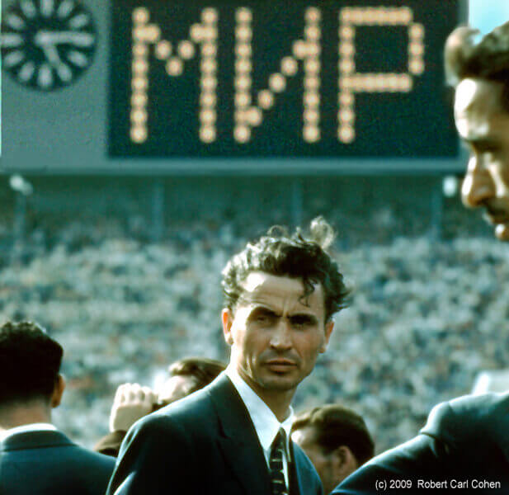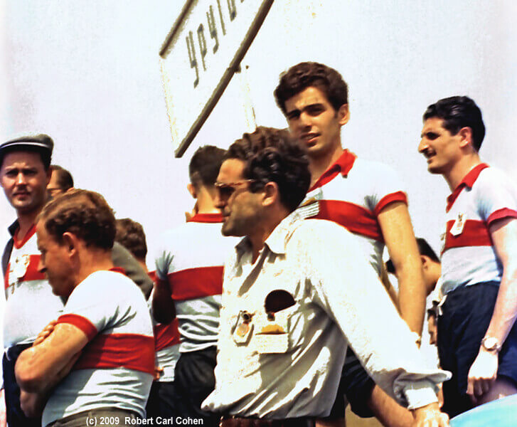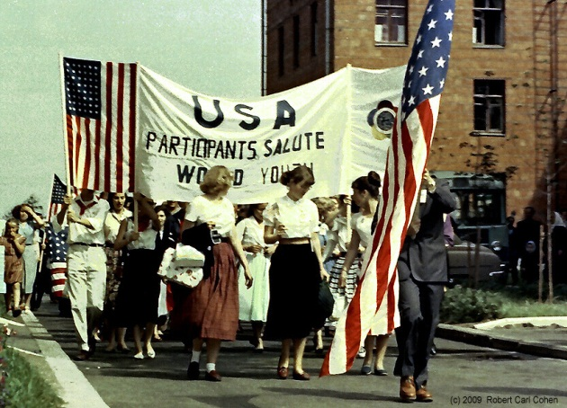
В этом обобщённом и таком типичном фрагменте всё, кроме дат и статистики, нуждается в серьёзной корректировке. Хотя бы по той причине, что подобная картина явно безрадостна и однобока. Получается какой-то фильм категории «В». «Тоталитарный Совок» против «Блестящего Запада». Первый воздвигает «железный занавес», но по воле Никиты Хрущёва имеет неосторожность его приоткрыть. А дальше существует как бы в страдательном залоге – жвачка и джинсы побеждают тоталитаризм, свобода торжествует.

Кого держал «железный занавес»
Однако реальная картина тогдашнего мира была принципиально иной. Скажем, пресловутый «железный занавес» был опущен «от Штетина на Балтике до Триеста на Адриатике» вовсе не по инициативе вождей СССР, что бы там ни утверждала энциклопедия «Британника».
Форсировать само это словосочетание принялся Уинстон Черчилль, произнося в 1946 г. свою знаменитую Фултоновскую речь, открывшую эру холодной войны. А пользовались им ещё до Черчилля. Самые заметные фигуры – Жорж Клемансо в 1919 г. и Йозеф Геббельс в 1945 г. Первый не любил и презирал коммунистов, второй – просто фашист и людоед. На деле же никакой радости Советскому Союзу этот самый «железный занавес» не доставлял ни до, ни после войны. И уж тем более не приносил никакой пользы.
В США, главном антагонисте СССР, дела обстояли несколько иначе. Как раз там из воздвижения «железного занавеса» пользу извлечь сумели. В обстановке изоляции Советского Союза очень удобно было всё непонятное и неприятное объявлять происками коммунистов. Дело доходило до явного абсурда. Например, рок-н-ролл всерьёз считали «коммунистической заразой» и вели с ним реальную борьбу. То же самое касается и джинсов. Логика американских сенаторов была проста до маразма. Джинсы – рабочая одежда. Надевая эти штаны в школу, в колледж, или просто в кино, ты демонстрируешь свою солидарность с рабочими. То есть с рабочим движением. То есть с коммунистами. А раз так – получай по полной. Увольнения, отчисления из колледжей, элементарная травля и избиения тех, кто слушает рок-н-ролл и носит джинсы, были скучной американской реальностью пятидесятых годов.
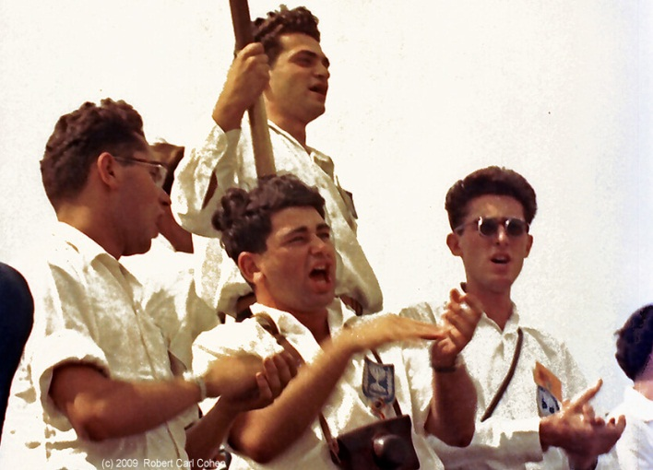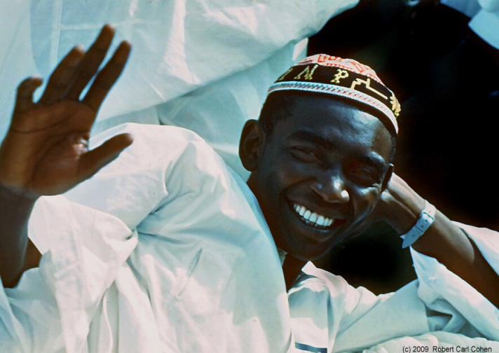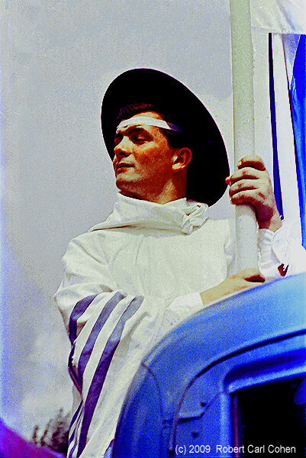
Иными словами, вскрытие «железного занавеса» действительно стало прорывом. Но не только для советской молодёжи. Действовал он в обе стороны. И мог ударить по молодому американцу очень даже весомо. Не по каждому, впрочем, а по тем, кого в советской прессе называли «прогрессивной молодёжью».
Над этим штампом сейчас принято посмеиваться. А, между тем, таких вот прогрессивных было немало. Левые идеи после войны были популярны и в США, и в Европе. Собственно, Всемирная Федерация Демократической Молодёжи, организация, которая придумала проводить фестивали молодёжи и студентов, была основана не где-нибудь, а в Лондоне.
О том, что молодые люди по обе стороны этого самого «железного занавеса» жили и думали примерно одинаково, можно судить о том, как готовили делегации на московский фестиваль у нас и у них.

Передовики капиталистического труда
В СССР к делу подошли с размахом и организованно. ЦК ВЛКСМ совместно с Министерством культуры и ВЦСПС было принято решение сначала обкатать идею фестиваля внутри СССР. Для чего запустили бета-версию проекта под названием «Всесоюзный фестиваль советской молодёжи». Он был разделён на огромное количество локальных фестивальчиков – районных, областных, краевых, республиканских. Даже беглый взгляд на газеты тех времён показывает, что критерии отбора были приведены к некоему стандарту. «Это будут лучшие из лучших молодых людей, которые завоюют право быть на фестивале, прежде всего, трудовыми подвигами, успешной учёбой». Примеров хватает. И они таковы, что предвзятый наблюдатель найдёт здесь только повод для издёвки: «Ну конечно, сплошное «слава труду». Сплошная скука!»
В то, что та же самая «скука» царила и за океаном, поверить трудно. Тем не менее, это так. Вот фрагмент из книги мемуаров под названием «Действуй!» Автор - известный некогда американский политический деятель Джерри Рубин: «Джерри, тебе есть, что предложить обществу, - сказала моя тётя Сэди, подливая цыплячий суп. - Я в твои годы тоже была радикалкой. Нас пригласили в Советский Союз… И кого же отправили, чтобы представлять Америку? Я тебе скажу, кого. Отправили нас, реалистов. Чистых и опрятных. Тех, кто много и честно работал. Тех, кто много читал и учился…»
Конкретики в виде килограммов и кубометров здесь нет, но можно видеть - американская система отбора в точности соответствовала советской. Другое дело, что материальных следов наша оставила больше. И они явно красивее. Стоит вспомнить хотя бы отраду нынешних коллекционеров - значки региональных фестивалей, которыми награждали отличившихся. Между прочим, они ценились западными делегатами весьма высоко – их действительно могли обменять на джинсы.

Нищета красоты или красота нищеты?
Вопрос о красоте и притягательности фестивальной Москвы – один из самых болезненных. У нас до сих пор педалируют легенду о «сером нищем совке». Находятся, впрочем, и те, кто по-иезуитски жалеет тогдашний СССР: «Чего же вы хотите? Послевоенная разруха, недавно отменили карточки…»
Фокус здесь в том, что основной задачей советской принимающей стороны как раз было показать, что с восстановлением народного хозяйства страна уже отлично справилась. Причём это не было показухой или пустопорожним хвастовством. К слову, карточная система у нас исчезла за 10 лет до фестиваля, в 1947 г. А вот в Англии карточки на сахар и сладости отменили только в 1953 г., на мясо – в 1954 г. И не повсеместно - кое-где они продолжали бытовать ещё и в год фестиваля.
Что же касается красоты собственно фестивального действа, то здесь лучше цитировать: «Одна за другой подходят машины - нет, не машины, какие-то чудесные колесницы, расцвеченные щедрой фантазией художников. Многоликий цветной поток втягивается в чашу стадиона и разливается по трибунам. Взвивается флаг - и сотни белых птиц едва не закрывают небо. После голубиного парада присутствующие на стадионе смотрят грандиозную танцевальную сюиту на темы народных танцев разных стран мира» (журнал «Огонёк», статья «1957 – год фестивальный»).
В СССР умели и любили проводить грандиозные праздники и шествия. На Западе тоже было нечто подобное – карнавалы и уличные праздники, вроде Дня святого Патрика, там проводят ежегодно. Но только у нас это умение было доведено до немыслимого совершенства ещё в тридцатые годы. И плавно перешло в пятидесятые. Так что «сделать красиво» мы могли на зависть всему миру.

Кто кого переиграл?
Принято считать, что в 1957 г. руководство СССР, разрешив проведение фестиваля в Москве, вроде бы сделало шаг навстречу Западу, отказалось от идеологического давления и поступилось частью коммунистических принципов. Но, заигравшись в демократию, вожди якобы проморгали важную вещь – влияние Запада оказалось настолько сильным, что подорвало у советских людей веру в то, что они живут в самой лучшей стране.
Самое интересное состоит в том, что в течение где-то полутора десятков лет после фестиваля дела обстояли ровно наоборот. То, что произошло в Москве летом 1957 г. очень серьёзно аукнулось именно что на Западе. Тамошняя молодёжь, и без того симпатизировавшая СССР, начала стремительно леветь. Вот как об этом говорит писатель Александр Кабаков, очевидец событий: «Примерно через одиннадцать лет управляемая из Москвы молодежная левизна обернется неуправляемыми молодежными бунтами. Обдурить молодость нашим агентам не удалось, заполыхали парижские баррикады, вспыхнул пражский самосожженец – а начиналось все невинно, и мы, открыв рты, слушали на московской площади «Джаз римских адвокатов». Что не джаз, не адвокатов и, вероятно, не римских, тоже поняли позже, а пока – фестиваль! «Дети разных народов, мы мечтою о мире живем».
Насчёт того – удалось «обдурить» западную молодёжь, или нет – вопрос спорный. Из Америки это выглядело иначе. В свидетели опять придётся призвать Джерри Рубина – одного из тех, кто стоял во главе американских молодёжных бунтов в 1968 г. Причём до того лихо, что подавить восстание в университете Беркли смогла лишь Национальная гвардия США. А начиналось всё действительно невинно:
«Моё знакомство с коммунизмом повлекла за собой семейная интрига. В каждой семье есть паршивая овца. В моей ею была тётя Сэди из Нью-Йорка. «Она ездила в Советский Союз», - сплетничали родственники. Когда я был маленьким, мы часто навещали её. И она шептала мне на ухо: «Капиталистам нужна безработица, чтобы мало платить сотрудникам».
Если СССР действительно стремился показать преимущество социалистического образа жизни, то это ему, в общем и целом, удалось. И удалось красиво. Быть левым и сочувствовать Советскому Союзу стало модным. Те, кто стал участником или просто очевидцем фестиваля, об этом думали меньше всего. Красота, радость, молодость, свобода во всех её проявлениях – вот что занимало простого человека в те две недели. О том, как Москва поддерживала это настроение, можно вспомнить в следующий раз.

Шествие
Проезд грузовиков с делегациями с севера Москвы по тогдашней Мещанской улице (фестиваль дал ей новое название – Проспект Мира) до Садового кольца, а оттуда – по Фрунзенской набережной до Центрального стадиона имени В. И. Ленина в Лужниках, стал настоящим карнавалом. Перед ним меркнет любой в Рио-де-Жанейро. Конечно, не по степени зрелищности, а по накалу эмоций и силе впечатления.
Шествие начинали мотоциклисты: вместо коляски была приварена высокая конструкция с закреплёнными на ней флагами. К флагам прилагались либо пара девушек в коротеньких плиссе, либо юноша-атлет.
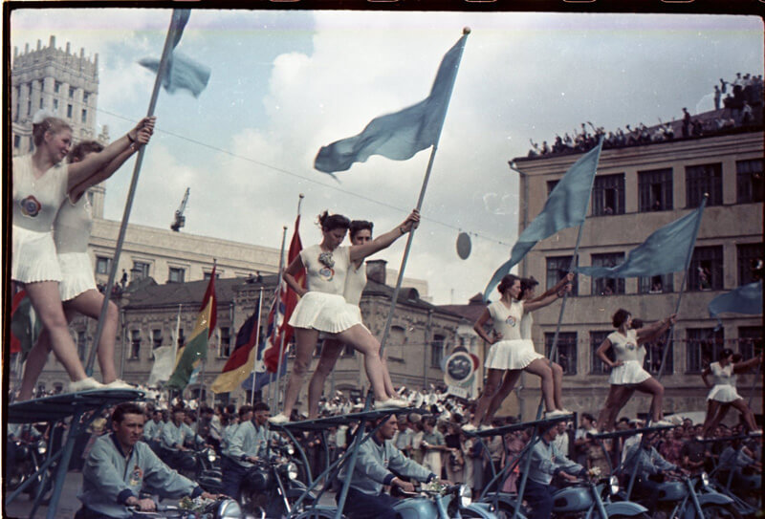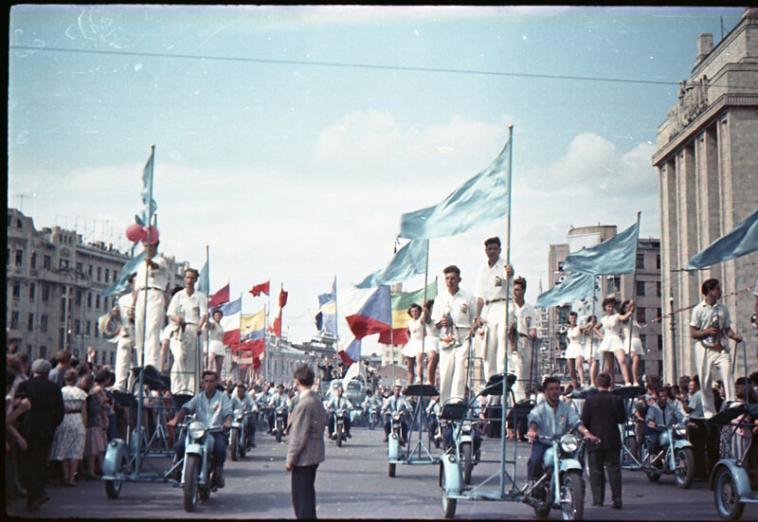
Далее следовали раскрашенные в цвета лепестков фестивальной ромашки (они символизировали континенты) бортовые грузовики – ГАЗ-51А, ЗИЛ-150 и тягач ЗИЛ-121. На каждом автомобиле – рисунки с символами государств, а в кузовах – радостные иностранцы, многие в национальных костюмах, с флагами, а некоторые и с музыкальными инструментами. Чтобы посмотреть на них, москвичи выстроились вдоль всей трассы. Впрочем, и иностранцам было интересно увидеть настоящих, живых «советских».
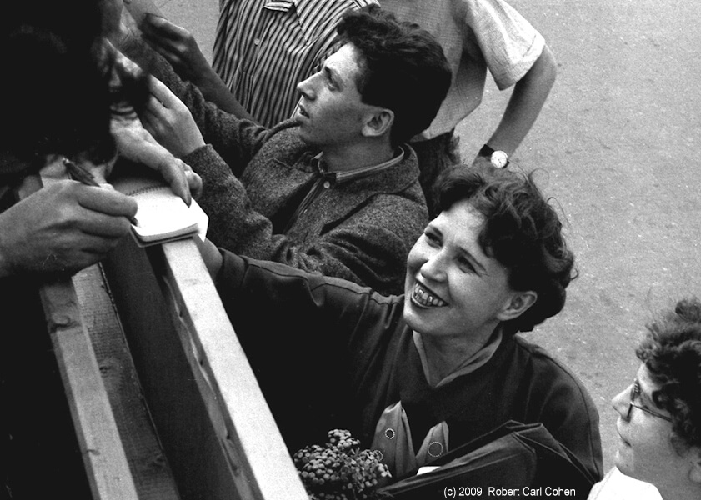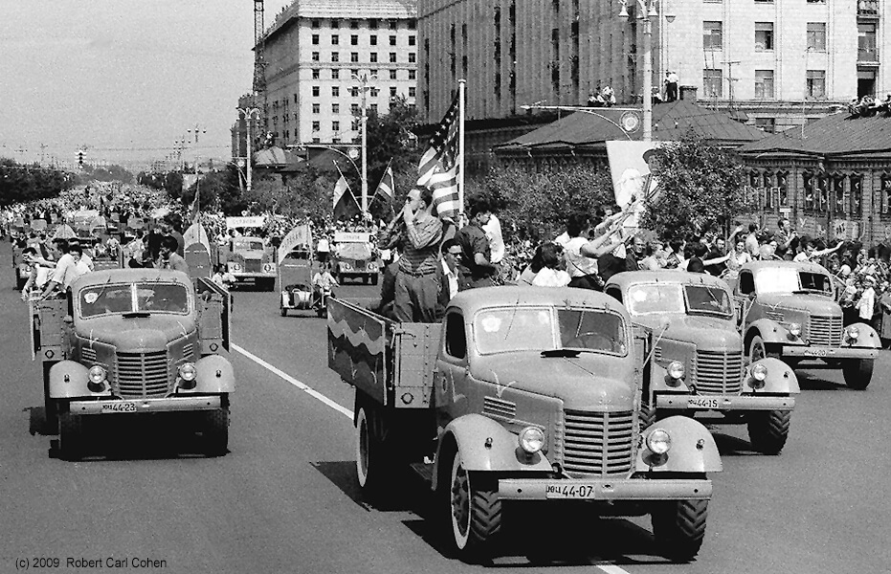
Сначала кавалькаду от людей отделяло оцепление милиции, но вот кто-то выбежал к грузовику подарить цветы, а за ним – ещё, ещё и ещё… А потом людская река хлынула на проезжую часть, буквально «задушив в объятьях» процессию с «фестивальщиками». Машины вынуждены были снизить скорость до минимума: москвичи получили возможность приветствовать иностранные делегации «по-нашему, по-советски» - как встречали фронтовиков с войны. Открытие фестиваля пришлось задержать на несколько часов.

Голуби
Поскольку одним из символов фестиваля стал голубь мира с оливковой ветвью в клюве, придуманный Пабло Пикассо, в столице решили срочно развести белых голубей, чтобы выпустить их на церемонии открытия. Надо понимать, что после войны этой птицы в столице совсем не было: не то всех съели в голодные годы, не то голуби сами мигрировали в поисках прокорма.
Заниматься «голубиным вопросом» поручили Владлену Кривошееву, инструктору орготдела Московского горкома комсомола. Под его руководством за два года в Москве появилось примерно сорок тысяч белых почтовых голубей. Количество голубятен в городе выросло в сотни раз, «голубиную разнарядку» спустили всем более или менее крупным предприятиям. Москва не должна была повторить печальный опыт Варшавы, столицы предыдущего фестиваля, где голуби, когда тех выпустили из клетки, не полетели, а вальяжно разошлись по стадиону, мешая шествию. Отечественные «символы мира» были тренированными и не посрамили честь страны..
С тех пор с голубями в столице дефицита не было никогда.

Безопасность
Фестиваль стал, вероятно, самым безопасным массовым мероприятием в истории человечества. Даже авторитетные представители столичного криминала того времени договорились «по понятиям»: не грабить и не нападать на «своих» и приезжих. Они сами следили за тем, чтобы в Москве в эти дни не было заезжих «гастролёров». Возможно, опасались, что преступления, совершенные во время фестиваля, признают политическими, и наказание за них будет соответствующим.
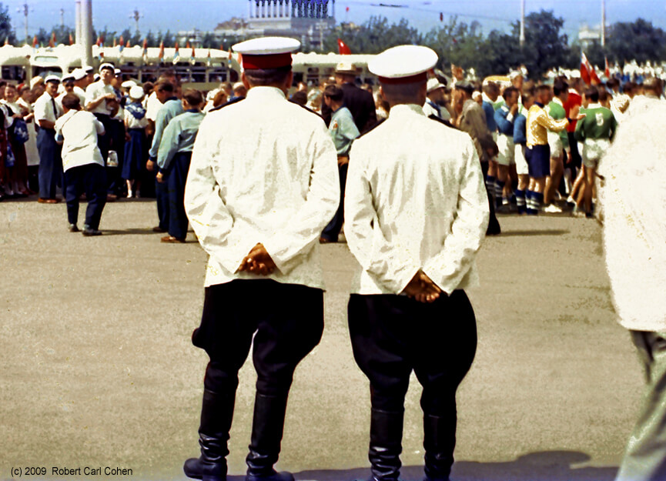

- Фестивальная ромашка – символ Всемирного фестиваля молодежи и студентов
История о том, как расцветала фестивальная ромашка – символ Всемирного фестиваля молодежи и студентов.
Интервью с Любовью Борисовой, дочерью Константина Михайловича Кузгинова – московского художника, автора эмблемы Всемирного фестиваля молодежи и студентов.
Идеи Всемирного фестиваля молодежи и студентов лаконично и емко нашли отражение в его символе – родной и всем полюбившейся фестивальной ромашке. Примечательно, что создана она была в Советском Союзе московским художником Константином Михайловичем Кузгиновым.
– Расскажите, как идея Вашего отца заслужила общемировое признание?
– Основой того успеха, который выпал на долю моего отца в его работе над эмблемой VI фестиваля молодежи и студентов в Москве стало то, что как профессиональный художник он к тому времени уже создал ряд плакатов, которые украшали фестивали Будапешта и Берлина в 1949 и в 1951 году. Но вернемся в 1957 год. Был объявлен Всесоюзный конкурс на создание эмблемы фестиваля, в котором мог принять участие любой желающий. Всего было представлено порядка 300 эскизов со всего Союза. Жюри сразу же обратило внимание на папин цветок, который был прост, но вместе с тем – уникален. Дело в том, что присланные на конкурс эскизы либо повторяли голубя Пабло Пикассо, который являлся символом первого фестиваля молодежи, либо страдали сложностью рисунка. Последнее было недопустимо, так как при изменении масштаба, например до нагрудного значка, эмблема теряла вложенный в нее смысл. Василий Ардаматский в своей книге «Пять лепестков» пишет, что «настоящее искусство не терпит повторений», поэтому идея, связанная с образом голубя, также не стала актуальной.
Как сообщали тогда в газетах, эмблема покорила сердца участников всемирного молодежного фестиваля. Поэтому в 1958 году Венский конгресс Всемирной федерации демократической молодежи объявил о том, что ромашка Константина Кузгинова взята за постоянную основу для всех последующих форумов. Теперь эту эмблему знает весь мир. Сегодня она является точкой отсчета для предстоящего 60-летнего юбилея фестиваля молодежи и студентов России.
– А как же расцвела фестивальная ромашка?
– В одном из интервью отец сказал: «Я задался вопросом: что же такое фестиваль? И ответил так – молодость, дружба, мир и жизнь. Что точнее может символизировать все это? Работая над эскизами эмблемы, я находился на даче, когда всюду цвели цветы. Ассоциация родилась быстро и удивительно просто. Цветок. Сердцевина – земной шар, а вокруг 5 лепестков-континентов». Лепестки обрамляют голубой шар Земли, на котором написан девиз фестиваля: «За мир и дружбу».
Еще я помню, он говорил о том, что его вдохновили, как спортсмена, олимпийские кольца – символ единства спортсменов всего мира.
Фестивальная ромашка настолько прочно укоренилась в памяти поколений и культуре фестиваля, что сегодня, на мой взгляд, придумать что-то новое, более емкое и лаконичное, крайне сложно. Очень важно ее сохранить, ведь это история и достояние нашей страны.
– У Вас собрана очень интересная коллекция разнообразных предметов с символикой фестиваля.
– Да, начинал собирать ее папа. Затем продолжила я. Это уникальная коллекция артефактов.
И это здорово, когда привычные в быту вещи украшают эмблемой такого яркого события. В коллекции, помимо значков, почтовых открыток и марок, можно увидеть кубок, кружки, спичечные коробки, запонки, фотоальбомы и многое другое. Благодаря антикварным магазинам и всевозможным блошиным рынкам я до сих пор пополняю эту коллекцию.
Думаю, что этот опыт обязательно нужно использовать при организации грядущего фестиваля. Всегда хочется что-то оставить на память. В далеком 1957 году понимали, что нужен свой уникальный символ, в образе которого будет заложен дух фестиваля. И причастность современной молодежи к созданию чего-то подобного, возможность проявить инициативу, а может быть и открыть новые таланты благодаря конкурсу – безусловный плюс.
– И в завершении, чего бы Ваш отец пожелал будущим участникам XIX Всемирного фестиваля молодежи и студентов 2017 года?
– Думаю, он был бы счастлив, узнав о том, что это грандиозное событие вновь примет наша страна, и пожелал бы Фестивалю и его участникам процветания, радости, счастья, мира и дружбы. Эпитетов много, но главное чтобы этими словами прониклась молодежь и сохранила их в своих сердцах.

- Фестиваль 2017 года в России

Содержание статьи:
1.Общая информация о фестивале 2017.
2. Инфраструктура фестиваля.
3. Кто может стать участником фестиваля. Как стать участником.
4. Кто может стать волонтером. Направления деятельности волонтеров.
5. Послы фестиваля.
6. Дневник Фестиваля - 2017 по итогам 2016 года.

1. Общая информация о фестивале 2017
Российские молодежные и студенческие организации подали заявку на проведение Всемирного фестиваля молодежи и студентов в России. Эта инициатива была поддержана Президентом РФ Владимиром Путиным. По решению Всемирной федерации демократической молодежи заявка на проведение Фестиваля была одобрена и XIX Фестиваль пройдет в октябре 2017 года в Сочи!
Всемирный фестиваль молодёжи и студентов станет крупнейшим событием в сфере международного молодёжного взаимодействия и соберёт более 20 000 молодых людей из 150 стран мира. Сохраняя историю фестивального движения, XIX Фестиваль должен стать новым этапом в международном сотрудничестве, объединить будущие поколения вокруг идеи мира и дружбы!
Это площадка для диалога, глобальная форма коммуникации: через дискуссии, культурную программу, спортивные состязания, через свободное общение найти пути противостояния тем вызовам, с которыми сегодня сталкивается молодое поколение.
Праздник мирового молодежного сообщества объединят молодых лидеров в различных сферах – представители НКО, молодежь, достигшая успехов в науке, творчестве, спорте, педагогике, IT, политике, лучшие представители студенчества, соотечественники и иностранцы, интересующихся российской культурой.
Неотъемлемой частью Фестиваля станет Волонтерский корпус. 7 000 добровольцев из всех уголков России будут ежедневно выполнять важные функции в организации события, встречать участников и гостей, дарить улыбки и заряжать позитивом!
Россия всегда уделяла большое внимание созданию условий для развития молодого поколения и поддерживала молодежные и студенческие движения. За всю историю проведения Фестивалей страна уже дважды открывала двери для его участников – в 1957 и в 1985 годах.
Как и в прошлые годы, символом Фестиваля была выбрана разноцветная ромашка, символизирующая преемственность традиций, связь поколений, мир и единство всего мирового сообщества. Но в этот раз главным элементом стали цветные пиксели как знак общности молодежи всего мира в информационную эпоху и технологического прогресса. Разнообразие взглядов и мнений – вот главная черта XIX Всемирного фестиваля молодежи и студентов.
18 февраля Президент России Владимир Путин встретился с заявочным комитетом XIX Всемирного фестиваля молодежи и студентов и рассказал о своем видении основной цели мероприятия.
Россия уже не раз проводила международные форумы и доказывала, что делает это на высочайшем уровне. Однако Владимир Путин отметил: «Создать условия для участников этого крупнейшего мероприятия важно, но недостаточно. Важно еще наполнить его правильным, интересным содержанием, выстроить дискуссии и мероприятия, которые вы будете планировать таким образом, чтобы они способствовали достижению тех целей, ради которых эти мероприятия и проводятся».
В СССР Фестиваль проходил дважды, в 1957 и 1985 годах. Владимир Путин обратил внимание, что наша страна провела их успешно, показала себя открытой и готовой к развитию контактов и связей на всех уровнях.
«Мне бы очень хотелось, чтобы и в этот раз Россия продемонстрировала свои наилучшие качества, свои достижения, свои устремления в будущее и желание сотрудничать уже на новом уровне, в новом качестве, способствовала бы, внесла бы свой заметный, существенный вклад в развитие молодежного движения», – сказал Президент России.

2. Инфраструктура фестиваля.
За всю историю фестивального движения Россия в третий раз станет хозяйкой крупнейшего международного события в области молодёжного взаимодействия. Для нас особенно важно, что 2017 год – юбилейный не только для самого фестиваля (первый прошёл в 1947 году), но и для российской истории. Впервые мы открыли свои двери молодёжи всей планеты 60 лет назад. Московский размах тогда поразил мир и во многом стал точкой отчёта и высокой планкой для будущих столиц фестиваля.
Сохраняя все лучшие фестивальные традиции и синтезируя их с важными современными тенденциями, Россия вновь станет гостеприимной хозяйкой для представителей всех континентов!
20 000 участников
7 000 волонтеров
200 послов
150 стран
Все основные мероприятия фестиваля развернутся на территории современного Олимпийского парка, который был построен в Имеретинской низменности в Сочи. Инфраструктура создана таким образом, что по сути представляет собой «город в городе»: участники будут проживать в комфортабельных отелях, а дискуссионные площадки, рабочие центры и места досуга - в пешей доступности. Налаженное авиасообщение связывает Сочи с Москвой и десятками других городов, а с помощью современного железнодорожного транспорта можно будет легко добраться до центра города или на Розу Хутор, в так называемый Горный кластер.
Все объекты были специально построены для проведения XXII Зимних Олимпийских и XI Паралимпийских Игр. В 2014 году Сочи поразил весь мир. Фестиваль преследует амбициозную задачу – всецело соответствовать уровню, заданному во время спортивных состязаний.
Москва – Красная площадь
Москва – Воробьевы горы
Сочи – Олимпийский парк
Сочи – Роза хутор

Красная площадь, г. Москва
1 ИЗ 3
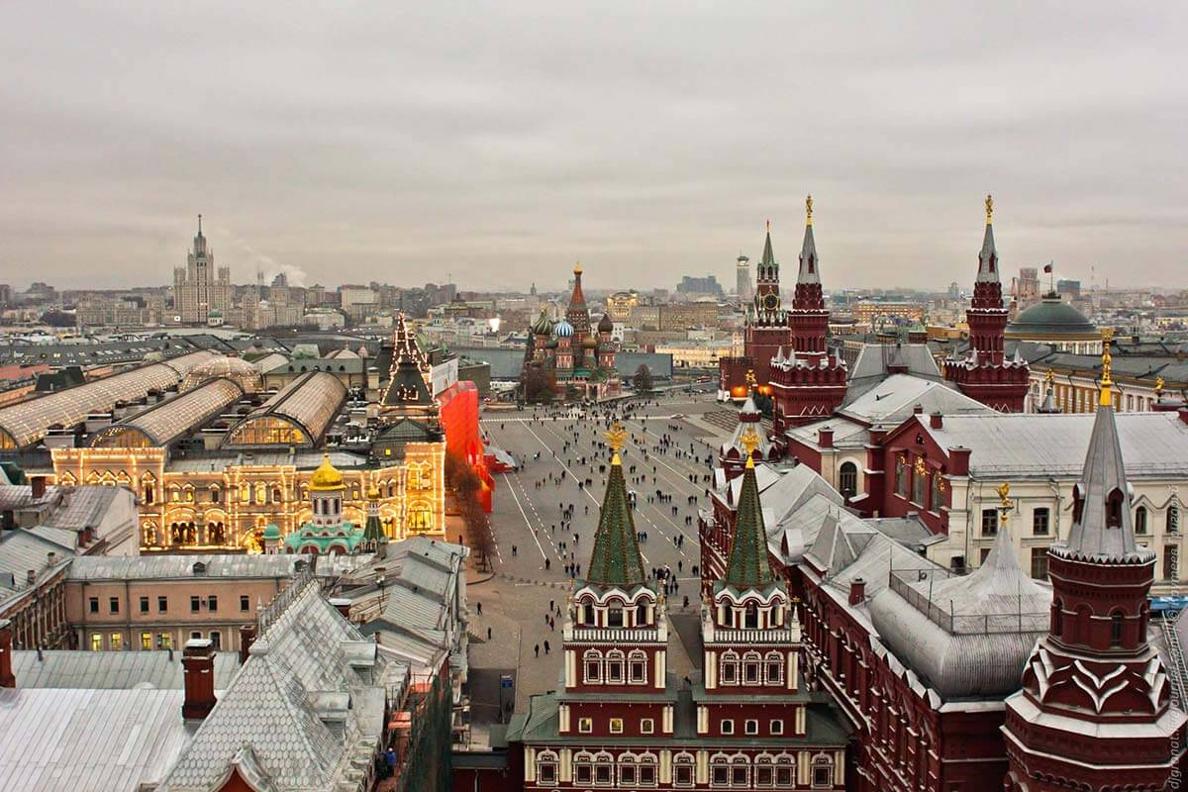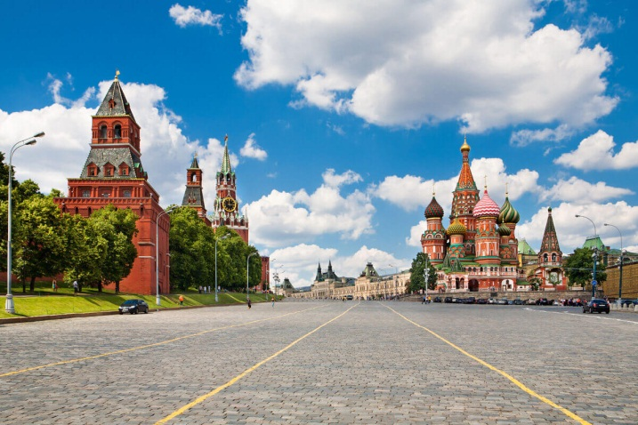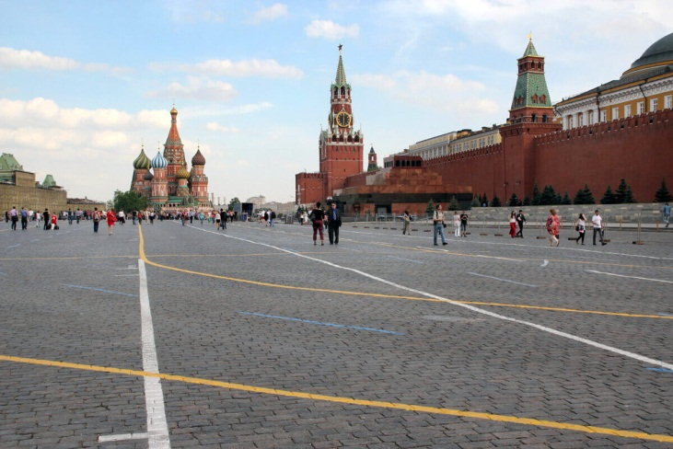
Центр и сердце не только Москвы, но и всей России. Сложно перечислить все те значимые события, которые происходили тут или связаны с историей Красной площади. Существует много споров о происхождении её названия, но большинство историков схожи во мнении: Красная от слова Красивая.
Тут находится стартовая точка всех туристических маршрутов – как для россиян, так и для гостей нашей страны – и тут же точка отчёта всех автомобильных дорог – «Нулевой километр». Собор Василия Блаженного и краснокирпичные стены Кремля, готический фасад Главного Универсального Магазина и здание Исторического музея (кстати, именно тут изначально располагался известный на весь мир и старейший в России Университет – Московский).
Особенно символично, что здесь, около первого здания Университета 14 октября 2017 и начнётся Парад студенчества, который послужит стартом XIX Всемирного фестиваля молодёжи и студентов.

Воробьёвы горы, г.Москва
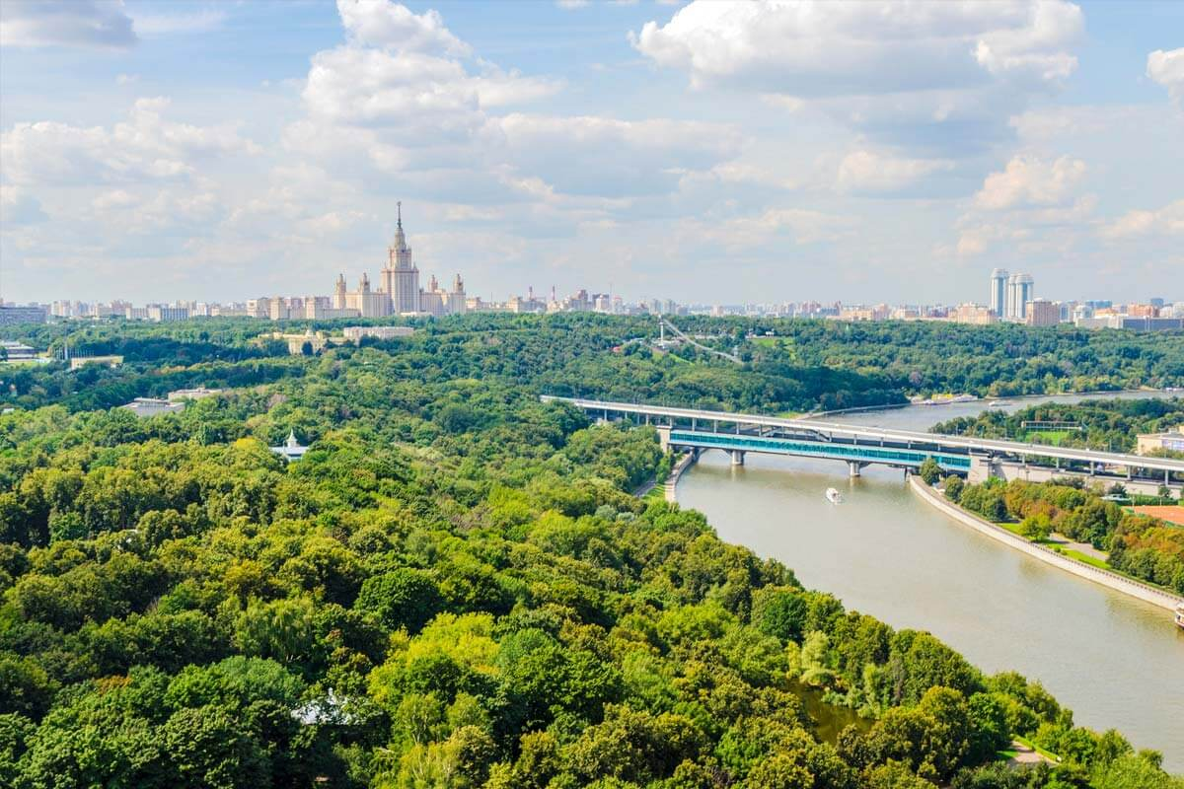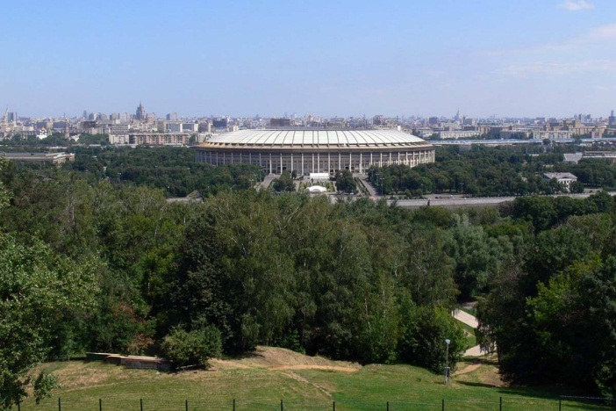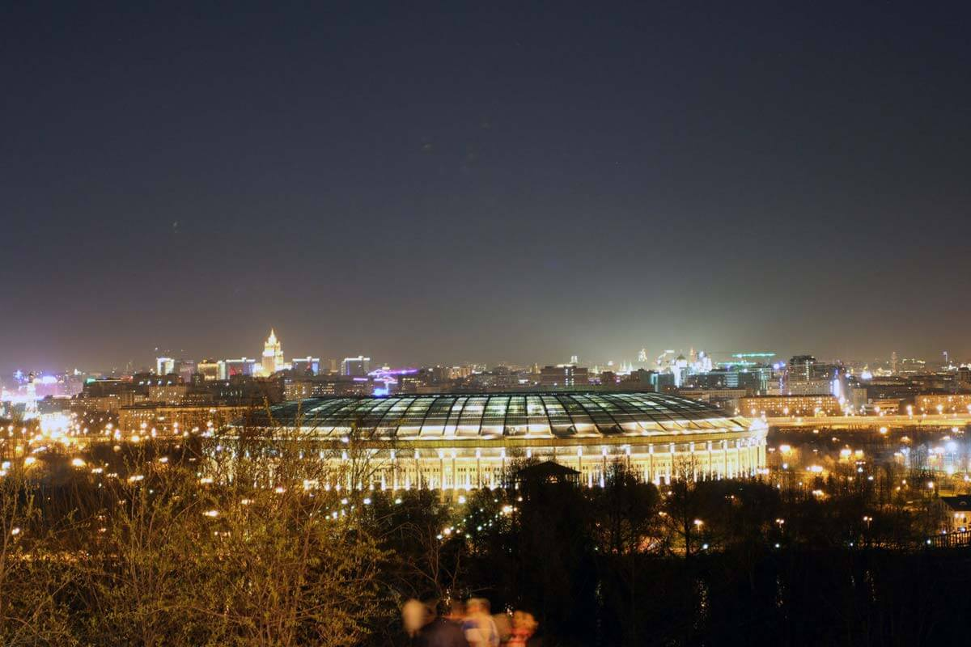
Годы шли… Московский Университет становился всё больше и больше. В начале он занял несколько зданий по Моховой улице, что напротив Кремля, а в середине пятидесятых годов XX века (как раз в канун первого для нашей страны молодёжного фестиваля) обзавёлся новым домом, который и по сей день является одной из визитных карточек не только Москвы, но всего российского студенчества, молодёжи.
Знаменитая высотка на полвека закрепила за собой титул самого высокого сооружения в Европе. Сегодняшний университет ещё больше и занимает все окрестности Воробьёвых гор. Население этого «микрогорода» вместе со всеми студентами, преподавателями и сотрудниками приближается к сотне тысяч. Обширная площадь перед Университетом образуется пересечением нескольких улиц и большого парка.
Это излюбленное место прогулок не только для студентов, но и для всех москвичей и туристов. Ещё бы, со смотровой на Воробьёвых – весь город, как на ладони! 14 октября 2016 года именно здесь состоятся самые масштабные праздничные мероприятия «Год до XIX Всемирного фестиваля молодёжи и студентов!». Его участники дадут старт обратному отчёту времени, часы в виде фестивальной ромашки в течение всего года станут ещё одним украшением Воробьёвых гор!

Олимпийский парк, г.Сочи
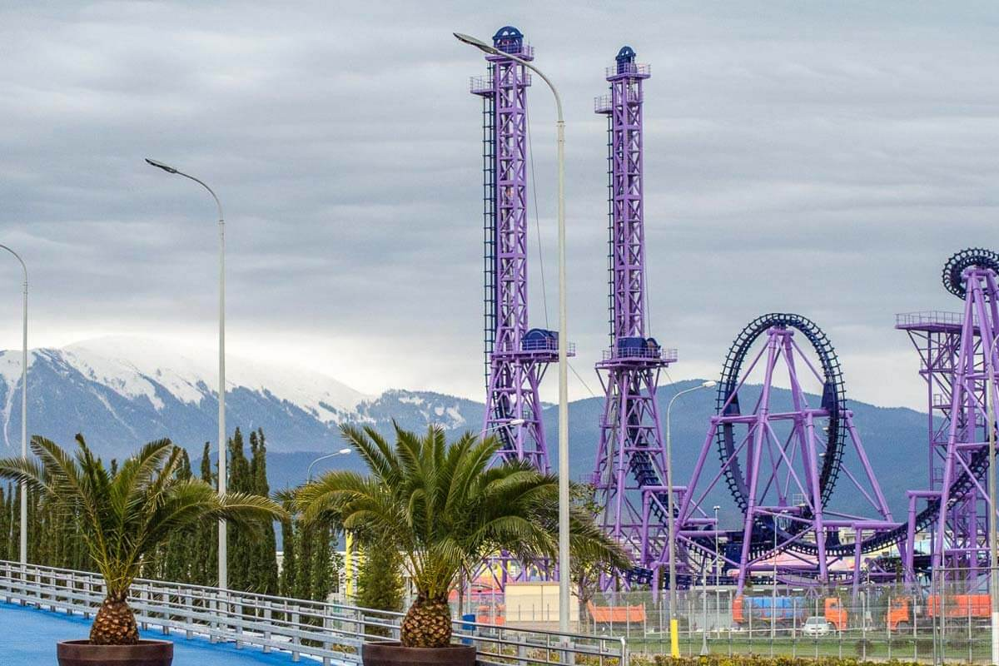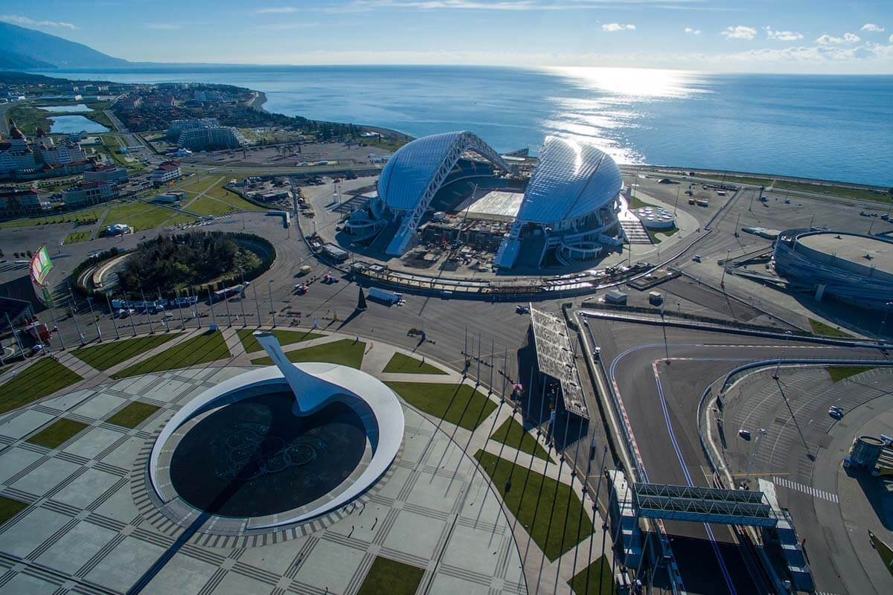
До Олимпиады в Сочи мир недоумевал: как же можно провести зимние состязания в субтропическом климате? Всё просто! Непосредственно у моря, среди пальм был построен Олимпийский парк с крытыми стадионами и объектами, внутри которых создан собственный микроклимат.
Настоящая зима – в горах – всего в получасе езды, но об этом позднее. Компактность и логистическая выверенность Олимпийского парка позволят провести фестиваль удобно и безопасно. Постоянным спутником участников будет тёплый черноморский бриз.
Навигация между гостиницами и объектами понятна и логична. Октябрь в Сочи – конец так называемого «бархатного сезона». Гостям с юга не будет прохладно, а наши северные коллеги не почувствуют изнуряющей жары. Недаром Сочи пересекает центральная 45 параллель.

Роза Хутор, г.Сочи
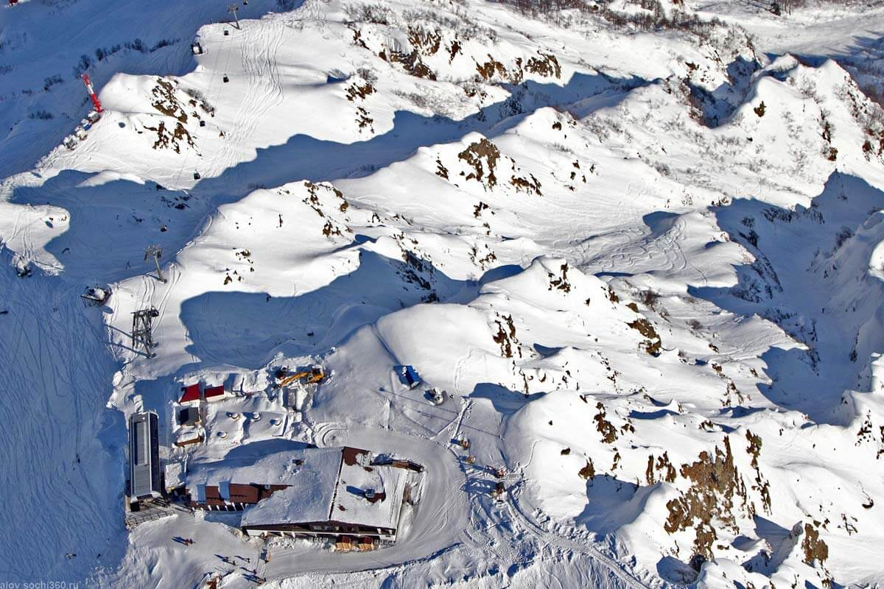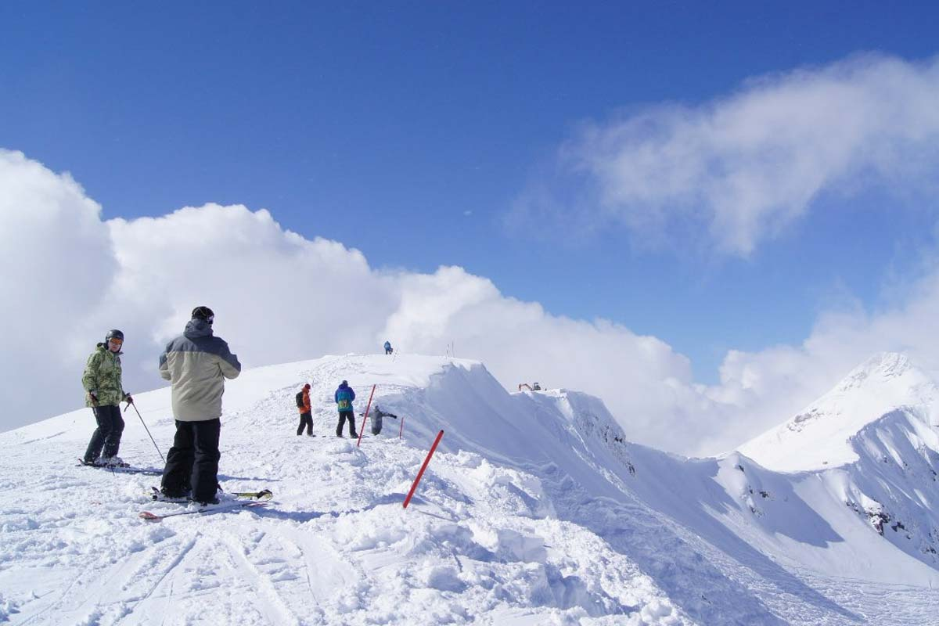
30 минут на электричке от Олимпийского парка или аэропорта и Вы в самом центре Красной поляны. Добро пожаловать в горный курорт «Роза Хутор»! Главный горнолыжный курорт России и СНГ на самом деле умеет впечатлять в любое время года. Именно тут участников фестиваля ждут многочисленные спортивные активности, эмоции и впечатления от которых останутся в памяти надолго!

3. Кто может стать участником фестиваля
Если ты:
- имеешь активную жизненную позицию
- тебе от 18 до 35 лет
- у тебя есть любимое дело
- уважаешь интересы своей страны
- считаешь себя частью мирового сообщества
- относишься к одной из категорий участников:
- лидеры молодежных НКО
- молодые журналисты
- творческая молодежь (музыканты, писатели, художники, режиссеры и т.д.)
- лидеры спортивных клубов
- молодые инженеры
- лидеры молодежных организаций политических партий
- молодые преподаватели вузов
- лидеры студенческого самоуправления
-молодые ученые (общественные, гуманитарные и экономические, естественные, технические науки)
- молодые предприниматели
- соотечественники
- иностранцы, изучающие русский язык, интересующиеся российской культурой

Как стать участником
Что нужно сделать?
- Заполнить заявку на участие (*Необходимо корректно заполнить все поля!)
- Следить за статусом заявки в личном кабинете
- Узнать результат по завершению периода регистрации участников
Ваша заявка будет направлена в Национальный подготовительный комитет Вашей страны. По итогам отбора заявок, в срок до апреля 2017 года, Вам будет направлено приглашение к участию.

Что ждет участников
- безвизовый въезд в Россию для иностранных участников
- уникальная образовательная и дискуссионная программа с участием профессионалов мирового уровня
- реальные прикладные навыки в воркшопах и творческих мастерских
- многообразие граней российской культуры: балет, ледовое шоу, кинофестиваль, джазовый фестиваль, цирковое представление
- Life-style программа: уличные танцы, ЗОЖ, пробежки, сдача норм ГТО, экстрим-парк, музыкальные субкультуры
- знакомство с единомышленниками и коллегами из 150 стран мира
- участие в грандиозном молодежном событии международного масштаба
А также
- питание
- проживание в гостинице
- доступ на все образовательные, культурные и спортивные площадки
За счет принимающей стороны

- Кто может стать волонтером
- Тебе от 18 лет
- У тебя активная жизненная позиция
- Ты знаешь не менее одного иностранного языка
- Хочешь получить практический опыт в выбранном направлении деятельности
- Уважаешь интересы своей страны
- Готов быть полезным в проведении крупного международного события

Как стать волонтером
- Заполнить анкету волонтера (* Необходимо корректно заполнить все поля!)
- Получить приглашение на очное или скайп интервью в Волонтерском центре
- Пройти обучение (общее, функциональное)

Что ждет волонтеров
- Развитие профессиональных компетенций и навыков
- Новые знакомства
- Участие в грандиозном молодежном событии международного масштаба

Направления деятельности
- Транспортная логистика (* волонтеры помогают на объектах транспортной инфраструктуры)
- Церемонии (* волонтеры принимают участие в официальных церемониях и награждениях)
- Волонтеры Парада в Москве (* волонтеры принимают участие в организации и проведения парада в Москве)
- Обслуживание мероприятий (* волонтерам управляют потоками, создают хорошее настроение, а также помогают в контроле билетов зон доступа, центре аккредитации и выдачи униформы)
- Медицинское сопровождение (* волонтеры помогают в медицинском обеспечении мероприятий Фестиваля)
- Прибытия и отъезды (* волонтеры встречают участников и гостей Фестиваля в аэропортах и на вокзалах в Москве и Сочи)
- Обеспечение работы СМИ (* волонтеры помогают в работе иностранных и российских журналистов в пресс-центре, на объектах и пресс-позициях)
- Сопровождение делегаций (* волонтеры сопровождают иностранные и национальные высокопоставленные делегации и гостей Фестиваля)
- Административная деятельность (* волонтеры выполняют операционную помощь в штабе, регистрируют и заряжают хорошим настроением волонтеров на объекте, помогают в центре управления инцидентами)
- Организация питания (* волонтеры обслуживают гостей Фестиваля в организациях общественного питания)
- Размещение (* волонтеры помогают в организации размещения участников и гостей Фестиваля в отелях)
- Лингвистические услуги (* волонтеры занимаются устным и синхронным переводом для служб и гостей Фестиваля)
- Городские волонтеры (* волонтеры создают праздничную атмосферу Фестиваля в городе Сочи)

Родился 20 мая 1984 года в Королевстве Иордания
- Послы фестиваля - 2017

Ахмад Альхендави
Посланник Генерального секретаря ООН по делам молодежи.
«Наша задача как представителей молодёжи – внести большой вклад в развитие наших стран. Сегодня мы должны выступать за мир, должны объединиться ради решения общих проблем и призывать к международной солидарности. Я рад, что Российская Федерация организует такое мероприятие в следующем году. Это поможет «навести мосты» между нашими народами. Всемирный фестиваль молодёжи и студентов 2017 станет отличной платформой объединения молодых людей». Это ещё отличная возможность обсудить наиболее волнующие проблемы. Несмотря на все разногласия, молодежь может налаживать контакты! А тема глобальной солидарности должна пройти «красной нитью» в течение всего фестиваля!»

Эдгард Вальтерович Запашный
Представитель всемирно известной цирковой династии Запашных в третьем поколении. Заслуженный артист России(1999). Народный артист РФ (2015). Директор Большого Московского государственного цирка (2012).
«Мой отец, Вальтер Запашный, являлся лауреатом Всемирного фестиваля молодежи и студентов 1957 года, который проходил в Москве. Его наградили тогда золотой медалью, которой он всегда гордился. Я много слышал о Фестивале от отца и был приятно удивлен, когда узнал, что XIX фестиваль будет проходить у нас. Считаю такое глобальное событие очень нужным в современных реалиях. Наша страна должна воспользоваться этой возможностью и провести XIX фестиваль на высоком уровне.
Мы с братом и труппа Большого Московского государственного цирка с радостью примем участие в организации и проведении фестиваля. Важно охватить как можно больше областей культуры и искусства. Чтобы сделать по-настоящему добрый и яркий праздник. Для молодежи участие в Фестивале - это прекрасная возможность проявить себя, с пользой и удовольствием провести свое время.»

Елена Слесаренко
Российская прыгунья в высоту, заслуженный мастер спорта России, Олимпийская чемпионка и двукратная чемпионка мира.
«Мы ждали решения о месте проведения фестиваля с нетерпением и надеждой, которую скорее можно назвать уверенностью. И новость о том, что в нашей стране пройдет самое масштабное молодежное событие мира вызвала самые радостные чувства – ликование, гордость, готовность принять самое активное участие в его организации и проведении.
Я уверена, что наряду с крупнейшими мировыми событиями, такими как Олимпийские и Паралимпийские Игры в Сочи, фестивалю предстоит стать одной из самых ярких страниц в истории современной России. Уже сегодня я представляю, насколько живым он получится! На одной площадке встретятся молодость, красота, культуры разных стран, спортивный азарт, творчество и самое главное: присущее молодежи неисчерпаемое желание изменить мир к лучшему!
Россия встретит современное поколение всего мира, - молодежь, которая уже сегодня строит будущее. Важно, чтобы тот дух единства, дружбы и мира, которым пронизана сама идея фестиваля, запал в сердце каждого участника и стал отправной точкой от сегодняшнего дня к их свершениям в будущем. Ждем фестиваль!»

Ирина Эдуардовна Слуцкая
Российская фигуристка, серебряный призер Олимпийских игр 2002 года, бронзовый призер Олимпийских игр 2006 года, двукратная чемпионка мира (2002, 2005), первая в истории одиночница – семикратная чемпионка Европы (1996, 1997, 2000, 2001, 2003, 2005, 2006), четырёхкратная победительница финалов серии Гран-при (1999—2000, 2000—2001, 2001—2002, 2004—2005).Заслуженный мастер спорта России. Председатель Президиума Добровольного физкультурного союза, Председатель Комиссии Общественной палаты Московской области по развитию спорта, туризма и формированию здорового образа жизни.
«Проведение Всемирного фестиваля молодежи и студентов в России – это глобальный шаг вперед. Ежегодно в нашей стране с успехом проходят события такого массового, международного масштаба. Это показатель того, что мы совершенствуемся, растем и добиваемся поставленных целей. И фестиваль не исключение. В программе предусмотрен спортивный блок, что позволит в большей степени популяризировать идеи здорового образа жизни среди молодежи. Это же так важно!
Я уверена, что наша молодежь достойно представит страну на международном уровне. Для всей страны эта новость крайне значима.
Хотелось бы пожелать будущим участникам здоровья, терпения, чтобы ребята не опускали руки перед преградами и трудностями, чтобы боролись и шли вперед, никогда не отступались от своей мечты.»

Яна Чурикова

Яна Чурикова
Известная российская телеведущая, журналист и общественный деятель, руководитель каналов молодежного и музыкального вещания холдинга Viacom: MTV Россия, MTV Live HD, MTV Rocks, MTV Hits, MTV Dance, VH1 и VH1 Classic, сопредседатель Российского движения школьников (с 28 марта 2016 года).
«Я была счастлива. Проведение фестиваля молодежи и студентов – лучшая новость. Сложилось такое впечатление, что фестиваль – это то, что осталось в далеком прошлом и больше никогда не повторится. А рассказы об этом событии передаются из поколения в поколение. Но не будем забывать о том, что эти фестивали, а их было два в нашей стране, поменяли все области жизни советского человека. Тогда фестиваль открывал границы. Конечно, это событие не могло пройти незаметно. Мне о фестивале рассказывали и моя бабушка, и дедушка.
Но это было тогда, в прошлом. Можно подумать что сейчас, в эпоху, когда социальные медиа соединили все уголки планеты, такой фестиваль и не нужен вовсе. Все равно где ты живешь – можно общаться со своими сверстниками благодаря высоким технологиям и интернету. Со стороны кажется, что такой фестиваль уже никого не удивит. Ничего подобного! Но как раз сейчас, когда абсолютно другие времена наступили, такой фестиваль нужен еще больше чем когда-либо. Потому что молодежь, выросшая в эпоху соцмедиа, диджитал и интернет, заменившие им общение, может общаться друг с другом вне зависимости от своего местоположения. Но в глаза они друг другу даже не смотрели. Физическое общение, живое и настоящее – этого не хватает сегодня молодежи. Ей просто напросто скучно! И мы их займем и познакомим с нашей страной. Ребятам всего мира нужно поговорить о ситуации на планете, подойти к этому вопросу творчески – ведь им жить здесь дальше!
Добро пожаловать в Россию! Молодежь всех стран, объединяйтесь и смотрите вперед!»

Итоги года
- Дневник Фестиваля - 2017 (По итогам 2016 года)
2016 год подарил миру новость о возрождении традиций фестиваля молодёжи и студентов. Все мы проделали важную работу, преодолели значимые в подготовке рубежи и сейчас стоим на пороге года проведения очередного, девятнадцатого по счёту, фестиваля. Давайте вместе вспомним, каким был уходящий 2016.
В начале 2016 года Всемирная федерация демократической молодёжи высоко оценила заявку Российской Федерации на проведение фестиваля. Ранее, в 2015 году соответствующая заявка была подана Федеральным агентством по делам молодёжи (Росмолодежь) по поручению Президента РФ Владимира Путина. В ходе оценочного визита делегации руководства ВФДМ в Россию в феврале текущего года было принято решение о том, что именно наша страна станет хозяйкой ВФМС 2017. Так и началась история XIX Всемирного фестиваля молодёжи и студентов.
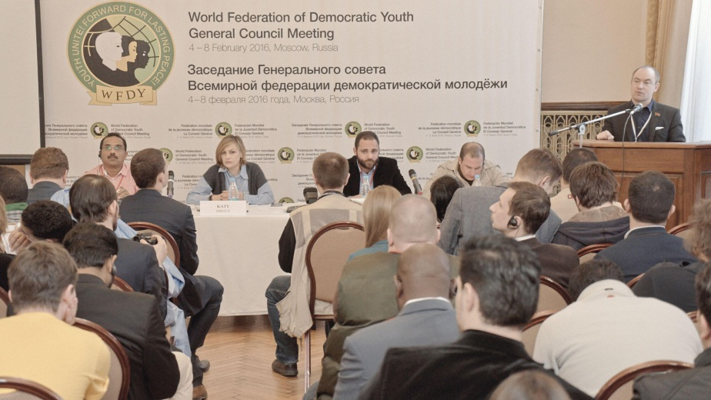
В течение этого года состоялись I и II Международные подготовительные встречи в соответствии с традициями фестивального движения. Первая прошла в столице Венесуэлы Каракасе, где единогласно городом проведения фестиваля был выбран Сочи, утверждён лозунг и логотип фестиваля, сохраняющий традиции и идущий в ногу со временем. Готовая современная инфраструктура черноморского курорта, оставшаяся в наследие от Зимних Олимпийских игр, стала неоспоримым преимуществом. Это позволит участникам фестиваля разместиться на дни проведения события не только комфортно, но и в непосредственной близости ко всем ключевым объектам.
На второй встрече в столице Намибии Виндхуке был презентован проект программы фестиваля. Как ожидается, каждый день фестиваля молодёжи по традиции фестивального движения будет посвящён одному из макрорегионов планеты (Америка, Ближний Восток, Азия и Океания, Европа, Россия как хозяйка мероприятия), его специфике и ключевым сферам: экологии, экономике, здравоохранению, образованию и другим. Расширенная программа будет сформирована с учётом 17 целей устойчивого развития, разработанных Организацией объединённых наций.
Фестиваль уже заручился поддержкой Институтов ООН. Свою готовность участвовать в его подготовке в ходе Всероссийского образовательного форума «Территория смыслов на Клязьме» выразил Посланник Генерального Секретаря ООН по делам молодёжи Ахмад Альхендави. Приглашение на фестиваль прозвучало и с главной трибуны авторитетной международной организации. Так, в ходе 71-й сессии Генеральной Ассамблеи ООН в сентябре этого года Министр иностранных дел России Сергей Лавров в своём выступлении подчеркнул значимость фестиваля в формировании конструктивного международного диалога.
Кроме того ведутся переговоры по совместной проработке программы фестиваля с такими международными партнёрами, как ЮНЕСКО, Институты БРИКС и СНГ.
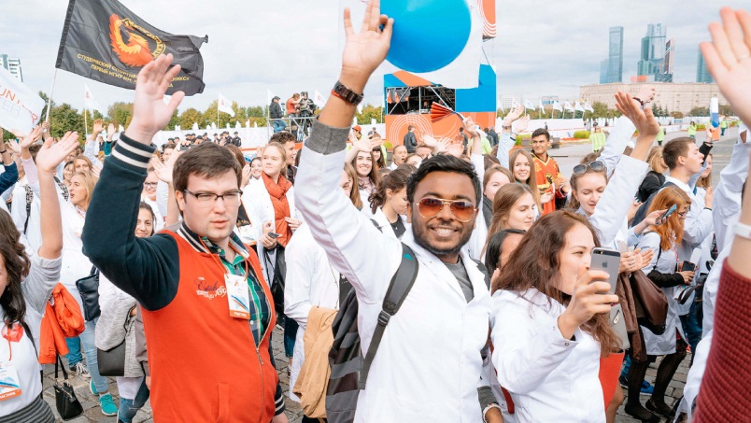
10 сентября состоялось самое грандиозное посвящение в студенты, не имеющее аналогов в мире - Парад российского студенчества. В этом году мероприятие проходило под лозунгом «Навстречу фестивалю молодёжи и студентов!» и стало самым масштабным за свою историю. Колонны студентов одновременно прошли в 30 крупных городах России, среди них — Москва, Оренбург, Архангельск, Белгород, Волгоград, Екатеринбург, Ижевск, Иркутск, Нижний Новгород, Санкт-Петербург, Севастополь, Хабаровск и другие. Свыше 350 тысяч первокурсников и студентов из более чем 300 вузов России приняли в тот день участие в параде.
В неделю с 10 по 14 октября мы вместе провели ряд мероприятий Год до Фестиваля: забег на символичные 2017 метров, в котором будущих участников фестиваля поддержал Министр спорта (а ныне Заместитель Председателя Правительства РФ) Виталий Мутко; первая встреча Общественных послов, которыми стали известные российские и зарубежные спортсмены, актёры, режиссёры и звёзды эстрады, общественные деятели; и, конечно, торжественная церемония запуска часов обратного отсчёта до фестиваля на Воробьёвых горах. В праздничных мероприятиях недели приняли участие более двадцати тысяч людей по всей России.
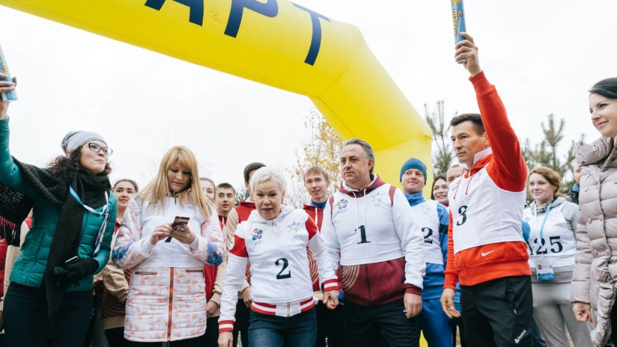
Нельзя не упомянуть и про старт работы Международного молодёжного медиацентра, который с осени развернул свою деятельность на просторах социальной сети facebook. Проект был представлен на Всемирном конгрессе русской прессы в Париже в штаб-квартире ЮНЕСКО, оценен и поддержан представителями ведущих русскоязычных СМИ более чем из 60 стран. Виртуальная дискуссионная платформа объединит активное молодое поколение всей планеты. Здесь будут обсуждаться наиболее острая проблематика молодёжи всех стран мира, подниматься темы новостной повестки, отвечающей специфике и запросам молодых людей из разных регионов, будут публиковаться лидеры общественного мнения из различных отраслей.
Во всех регионах России в течение осени продолжались презентации и форумы, посвященные фестивалю и фестивальной проблематике. Так, в Липецке на ледовой арене МАУ СК «Звездный» прошёл товарищеский хоккейный матч «Навстречу фестивалю молодёжи» между сборной администрации Липецкой области и хоккейной командой «КомАр». В составе команды «КомАр» выступили известные артисты кино и эстрады, в Ставрополе состоялся финал федерального конкурса «Мисс Студенчество - 2016», где главная студентка страны удостоилась помимо короны звания «официального лица фестиваля». В течение предстоящего года она наряду с Общественными послами будет принимать участие в публичных мероприятиях, посвящённых ВФМС 2017. В Москве прошла целая серия форумов «Фестиваль'17», дискуссии в рамках проекта #Диалоги, трёхдневный форум «Москва Студенческая», который также был посвящён подготовке фестиваля, и даже был установлен спортивный рекорд России во время сдачи норм ГТО. В семи российских городах в Международный день студента была проведена серия стратегических сессий «WorldWide».
Зима началась с важного молодёжного события, которое уже в четвёртый раз собирает активистов в северной столице - Международный молодёжный форум, главной темой которого также стал предстоящий фестиваль. В Санкт-Петербург приехали руководители Региональных подготовительных комитетов фестиваля из всех субъектов РФ. Вместе с Дирекцией фестиваля они обсудили важные аспекты в организации ВФМС и этапы отбора российских участников.
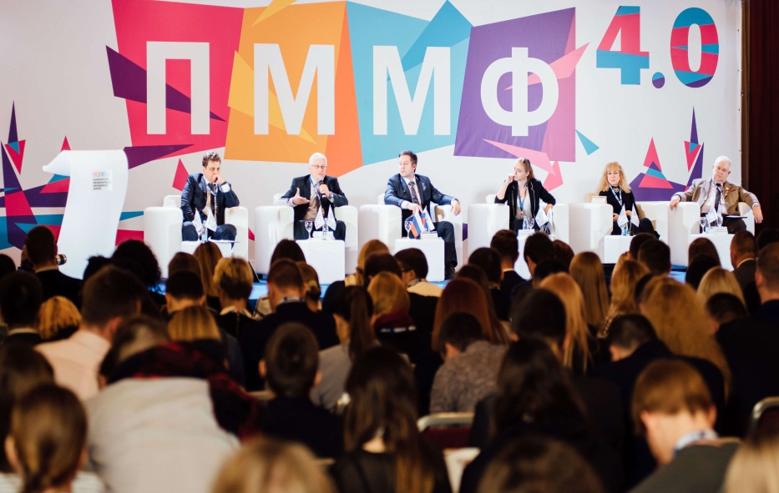
На сегодняшний день во всём мире проведены сотни презентаций фестиваля. В каждом субъекте России созданы Региональные подготовительные комитеты, по всей планете от Америки до Азии работают Национальные подготовительные комитеты. В состав российского НПК вошли представители различных сфер: общественных, студенческих, политических, спортивных организаций, волонтёрства, предпринимательства – это помогает нам обращаться к молодёжи в ключе её занятости, профессиональных интересов. На сайт russia2017.com с октября 2016 года поступают заявки от потенциальных участников и волонтёров со всего мира. Уже сегодня их суммарное количество превысило ожидаемое, и это позволяет говорить нам о том, что фестиваль вызывает интерес у молодёжи планеты. К нам поступают письма от участников и организаторов российских и зарубежных фестивалей прошлых лет. Их авторы выражают надежду также стать частью грандиозного праздника в 2017 году.
Наши социальные сети объединили более 30 000 человек с разных концов света, и ежедневно мы получаем десятки сообщений, в которых Вы делитесь своими идеями и предложениями, как сделать XIX Всемирный фестиваль молодёжи и студентов самым ярким и запоминающимся событием планеты 2017 года.
Впереди у нас с вами важные этапы подготовки и новые свершения, нас ждут увлекательные 9 месяцев непрерывной работы по подготовке фестиваля и, конечно, незабываемые октябрьские дни в Сочи, Москве и других городах России.

